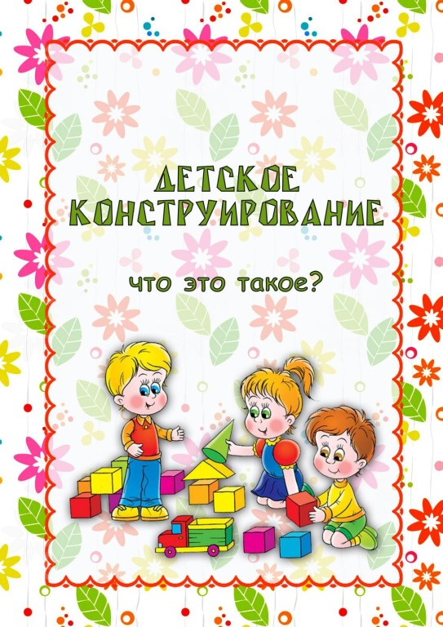
Одно из любимых детских занятий - конструирование, т.е. создание из отдельных элементов чего-то целого: домов, машин, мостов... Эта игра не только увлекательна, но и весьма полезна. Ведь когда малыш строит, он должен ориентироваться на некоторый образ того, что получится, поэтому конструирование развивает образное мышление и воображение. Конструируя что-то, т.е. соединяя части, друг с другом, ребенок подстраивает свою руку к деталям конструктора, благодаря чему развивается ручная ловкость и мелкая моторика. Кроме того, добиваясь определенного результата, он развивает целенаправленность собственных действий.
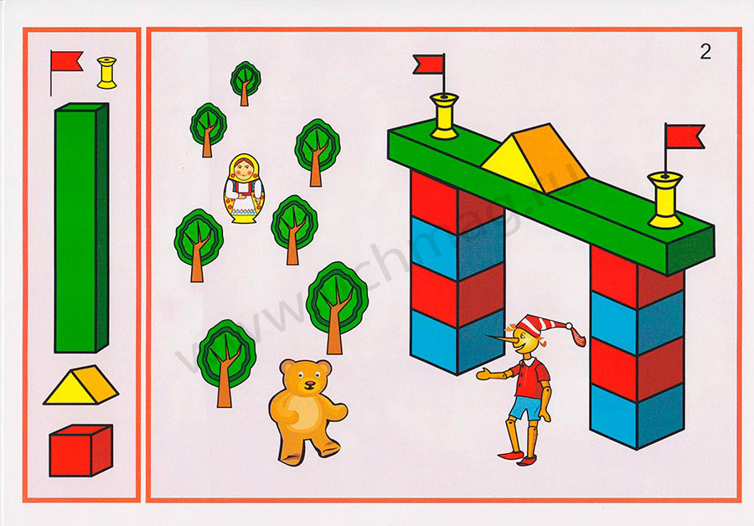
Конструктивная деятельность, несомненно, важна в развитии психических процессов и умственных способностей ребенка. В процессе конструирования ребенок легко усваивает многие знания, умения и навыки.
- Во-первых, развиваются пространственное мышление и конструктивные способности ребенка. Ребёнок на практике не только познает такие понятия как: право, лево, выше, ниже, но и начинает понимать, как надо создать тот или иной объект.
- Конструирование также способствует развитию образного мышления: ведь ребенок, создавая конструкцию, должен ориентироваться на некоторый образ того, что получится.
- Поскольку конструкторская деятельность предполагает анализ постройки, описание пространственного расположения отдельных деталей, планирование своих действий, и отчета о проделанных действиях - развивается также и речь ребенка, расширяется его словарный запас.
- Работая с конструктором, ребёнок развивает мелкую моторику, глазомер. Все это крайне важно для дальнейшего развития мышления.
- 5. К тому же данный вид деятельности формирует такие качества как усидчивость, внимательность, самостоятельность, организованность (умение планировать свою деятельность, и доводить начатое дело до конца).
- А самое главное конструирование предоставляет большие возможности для фантазии, воображения и позволяет ребенку чувствовать себя творцом.
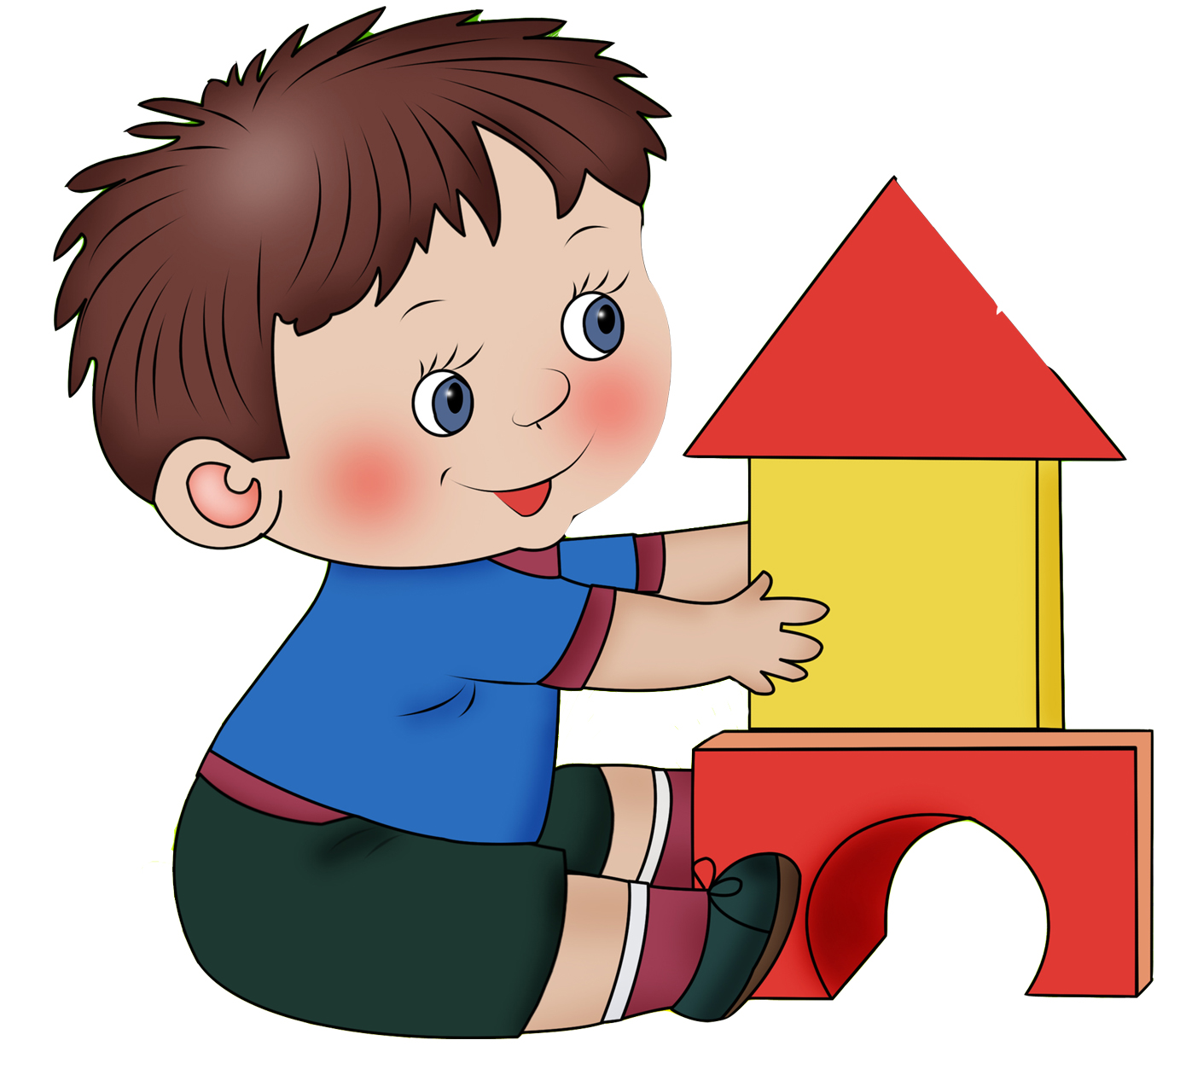

С ребёнком можно провести такие игры:

- «Дом из кубиков одного размера и цвета» (Чему учится ребёнок:
сосредоточенно играть; накладывать кубик на кубик; различать
кубики по величине; понимать слово «возьми», «сделай»,
«поставь», «дом», «посади собачку»; произносить
звукоподражания; обыгрывать игрушки).
- «Загородка или забор из кирпичиков». (Чему учится ребёнок:
ставить кирпичики вертикально к поверхности стола на длинное и
короткое ребро; играть с постройкой; произносить
звукоподражани)я.
- «Скамейки для уставшего мишки»; «Цветные скамейки». (Чему
учится ребёнок: делать перекрытия на устойчивой основе, кладя
на кирпичик на углы двух опорных раздвинутых кубиков; понимать
слово «скамейка»; внимательно слушать).
- «Диван»; «Кроватка». (Чему учится ребёнок: вертикально
прикладывать кирпичик к кирпичику, лежащему плашмя
(широкой гранью); прикладывать два кирпичика к третьему,
лежащему плашмя с двух сторон; играть с постройкой).
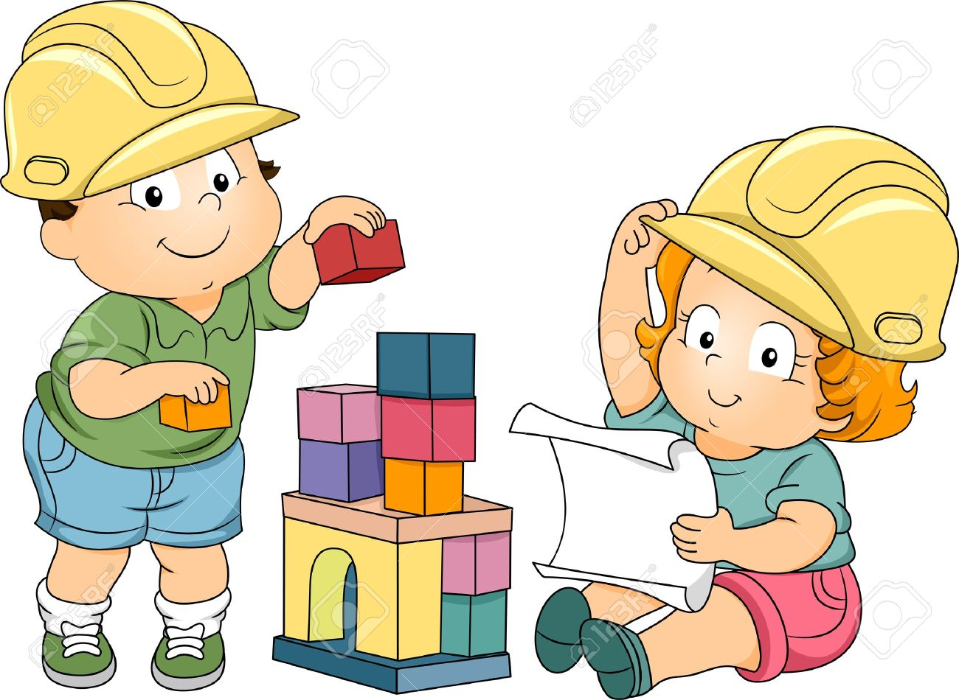
Вывод.

Игры со строительным материалом и различными конструкторами помогут вашему ребенку развивать:
· мелкую моторику;
· пространственную ориентацию – представление о расположении предметов в пространстве и относительно друг друга;
· воображение;
· творческие способности;
· узнать много нового;
· совершенствовать элементарные технические умения;
· активизировать словарь.

